Федеральное государственное бюджетное образовательное учреждение высшего образования "Красноярский государственный медицинский университет имени профессора В.Ф. Войно-Ясенецкого"
Министерства здравоохранения Российской Федерации

Кафедра госпитальной хирургии имени профессора А. М. Дыхно с курсом ПО

РЕФЕРАТ
Тема: Спонтанный пневмоторакс

Выполнила: ординатор 1-го года обучения
Арутюнян Д. С.

Проверила: ДМН, профессор Первова О. В.

Красноярск, 2022

Оглавление

Определение и классификация 3
Клиническая картина 4
Диагноз 4
Лечение 5
Вывод 10

Определение и классификация

Пневмоторакс — это скопление воздуха в плевральной полости, куда оно попадает вследствие повреждения легкого или стенки грудной клетки. Воздух в плевральной полости сдавливает легкое, что приводит к ухудшению газообмена.

Классификация пневмоторакса:

1) по этиологии:

а) спонтанный — возникает вследствие разрыва эмфизематозной буллы или альвеол, расположенных субплеврально; может быть первичный (у здоровых лиц, т. е. без синдромов легочной патологии) или вторичный (осложнение легочных и бронхиальных заболеваний, таких как ХОБЛ, муковисцидоз, гистиоцитоз из клеток Лангерганса, лимфангиолейомиоматоз);

б) травматический — вследствие травмы грудной клетки, с нарушением или без нарушения целостности тканей (травма острым предметом, падение с высоты, сдавление, транспортное происшествие);

в) ятрогенный — вследствие прокола плевры, биопсии легкого (трансторакальной или трансбронхиальной), катетеризации центральных вен (подключичной, реже внутренней яремной вены), механической вентиляции легких, торакохирургических процедур.

2) по механизму возникновения:

а) закрытый — в плевральную полость проникает однократно определенное количество воздуха, которое может спонтанно рассосаться в течение нескольких дней (напр. ятрогенный пневмоторакс вследствие прокола плевры);

б) открытый — воздух свободно поступает в плевральную полость через отверстие в стенке грудной клетки или бронхе и тем же путем уходит; последствием бывают «колебательные движения средостения», что может привести к рефлекторной остановке сердечной деятельности;

в) напряженный (клапанный) — в отверстии, через которое в плевральную полость поступает воздух, образуется клапан и во время каждого вдоха воздух проникает в плевральную полость, но не может покинуть ее во время выдоха. В последствии внутриплевральное давление превышает атмосферное и постоянно растет, что вызывает не только сдавление легкого со стороны повреждения, но и перемещение средостения в неповрежденную сторону, сдавление другого легкого и больших венозных сосудов, снижение венозного возврата и сердечного выброса. Эффектом этих изменений является внезапная гипотензия и гипоксемия; может произойти внезапная остановка кровообращения. Напряженный пневмоторакс представляет непосредственную угрозу жизни и требует экстренного вмешательства.

3) по объему (ширина газового пузыря, то есть расстояние между стенкой грудной клетки и висцеральной плеврой [краем легкого] на уровне ворот легкого на РГ грудной клетки в прямой проекции) — малый (<2 см) или большой (≥2 см).

Клиническая картина

Наиболее частые субъективные симптомы пневмоторакса: боль в грудной клетке плеврального характера, одышка (особенно у пожилых) и кашель; у части больных без субъективных симптомов. Спонтанный пневмоторакс обычно возникает в покое. Объективные симптомы могут быть слабо выражены, напр. только ослабление везикулярного дыхания на стороне пневмоторакса. Напряженному пневмотораксу обычно сопутствует очень быстрое усиление одышки, гипотензия и симптомы гипоксемии — цианоз, тахипноэ, тахикардия, а в случае дальнейшего нарастания пневмоторакса — остановка кровообращения. Пневмотораксу может сопутствовать подкожная и медиастинальная эмфизема.
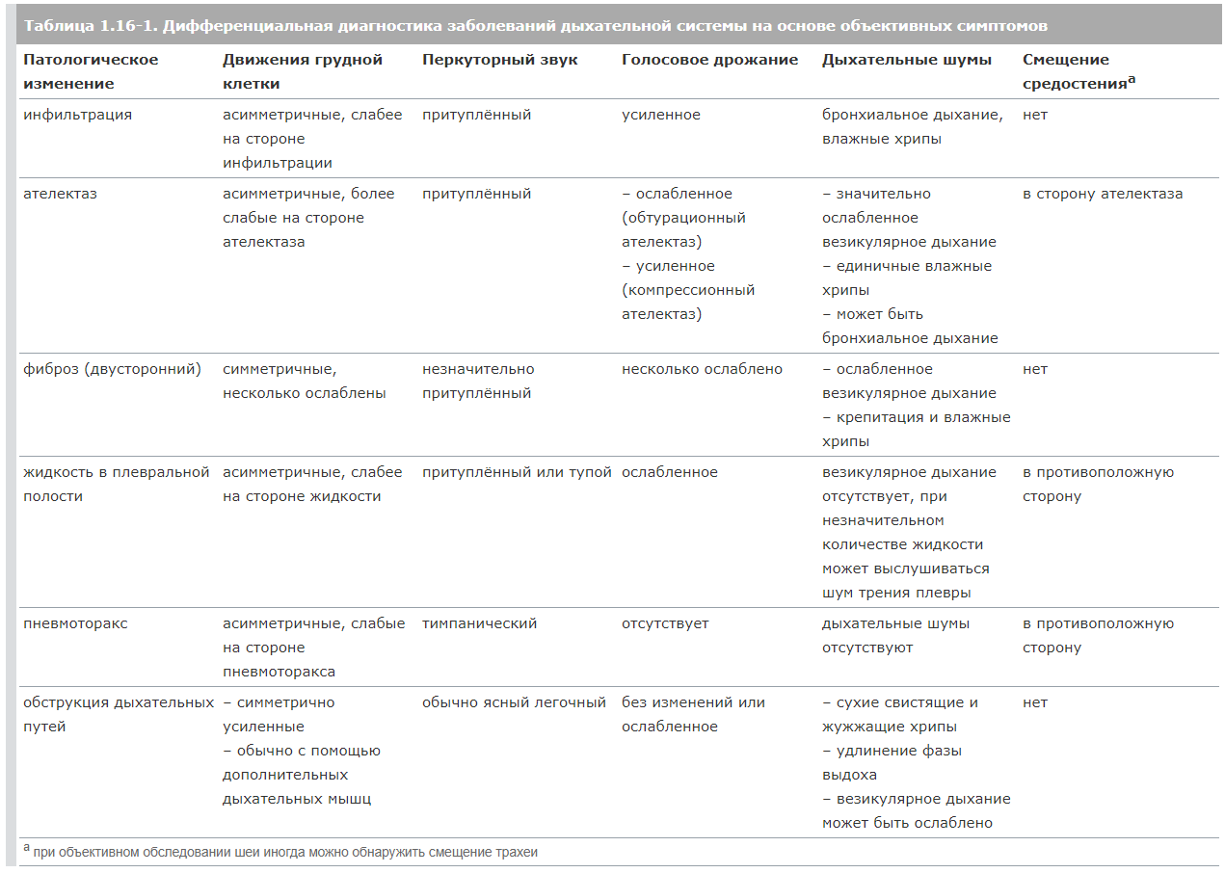

Диагноз

Диагноз основывается на субъективном и объективном обследовании, а также визуализирующих методах исследования. На основании субъективных и объективных симптомов невозможно достоверно оценить величину пневмоторакса.

Дополнительные методы исследования

1. Визуализирующие методы исследования

1) РГ грудной клетки показывает спадение легкого. В стандартных проекциях (переднезадняя проекция при форсированном вдохе в положении стоя). (Международные рекомендации не советуют использовать маневр форсированного вдоха в повседневной практике для диагностики пнев моторакса (класс рекомендаций В))

2) КТ грудной клетки помогает при дифференциации пневмоторакса и эмфизематозной буллы легких, подтверждении пневмоторакса, когда оценку РГ грудной клетки в прямой проекции усложняет подкожная эмфизема, и определении положения катетера в грудной клетке;

3) УЗИ (датчиком 5–10 МГц в среднеключичной и передней подмышечной линии) — скольжение бляшек плевры согласно дыхательным движениям и симптом «хвоста кометы» (артефакт, образующийся на границе правильно прилегающих плевральных бляшек) позволяют исключить пневмоторакс.

2. Пульсоксиметрия и анализ газов артериальной крови: уменьшение SpO2 и гипоксемия (особенно при напряженном и большом пневмотораксе), иногда гиперкапния и дыхательный ацидоз (особенно при вторичном пневмотораксе).

Лечение

Цели лечения спонтанного пневмоторакса:
- расправление легкого;
- прекращение поступления воздуха в плевральную полость;
- предотвращение рецидивов заболевания;

Основополагающими моментами для определения хирургической тактики при пневмотораксе являются: наличие дыхательных и, даже в большей степени, гемодинамических расстройств, кратность образования, степень коллапса легкого и этиология пневмоторакса.

1. Напряженный пневмоторакс: немедленно введите катетер (применяемый для катетеризации периферических вен), длиной 4–5 см и диаметром 2,0 мм (14 G) или 1,7 мм (16 G), в плевральную полость на уровне II межреберья по среднеключичной линии (по верхнему краю III ребра), и не извлекайте до момента постановки дренажа.
2. Двусторонний пневмоторакс: в зависимости от его величины наблюдайте за больным в ОИТ и повторяйте РГ грудной клетки или начинайте дренирование плевральных полостей (начиная со стороны большего пневмоторакса).
3. Гемопневмоторакс: требует срочного дренирования или хирургического вмешательства.

Методы лечения спонтанного пневмоторакса:
- консервативный - динамическое наблюдение;
- плевральная пункция;
- дренирование плевральной полости;
- химический плевродез через плевральный дренаж;
- оперативное вмешательство.

- Динамическое наблюдение
Консервативное лечение подразумевает клинический и рентгенологический мониторинг, в сочетании с лечебно-охранительным режимом, обезболиванием, кислородотерапией и, по показаниям, профилактической антибактериальной терапией.
Наблюдение, как метод выбора, рекомендуется при малом ненапряженном первичном СП, протекающим без дыхательной недостаточности. При малых апикальных или отграниченном пневмотораксе риск плевральной пункции превышает ее лечебную ценность. Воздух из плевральной полости резорбируется со скоростью около 1,25% объема гемиторакса за 24 часа, а ингаляции кислорода увеличивают скорость резорбции воздуха из плевральной полости в 4 раза.

- Плевральная пункция
Показана пациентам моложе 50 лет при первом эпизоде спонтанного пневмоторакса объемом 15 – 30% без выраженного диспноэ. Пункцию производят при помощи иглы или, предпочтительнее, тонкого стилет-катетера. Типичным местом для пункции является II межреберье по среднеключичной линии или III – IV межреберье по средней подмышечной линии, однако, точку пункции следует определять только после полипозиционного рентгеновского исследования, которое позволяет уточнить локализацию спаек и наибольших скоплений воздуха. Важно помнить, что в случае неэффективности первой пункции, повторные попытки аспирации бывают успешны не более чем в одной трети случаев. Если после плевральной пункции легкое не расправилось, рекомендуется дренирование плевральной полости.

- Дренирование плевральной полости
Дренирование плевральной полости показано при неэффективности плевральной пункции; при большом СП, при вторичном СП, у больных с дыхательной недостаточностью, и у пациентов старше 50 лет.
Дренаж должен быть установлен в точке, выбранной по результатам рентгена. При отсутствии спаечного процесса дренирование производится в 3 - 4 межреберье по средней подмышечной линии/во 2 межреберье по среднеключичной линии.
Наиболее распространенными способами дренирования плевральной полости при пневмотораксе являются стилетный и троакарный. Также можно установить дренаж по проводнику (методика Сельдингера) или с помощью зажима. Процедура дренирования плевральной полости производится в асептических условиях в перевязочном кабинете или операционной. Дренаж вводят на глубину 2 – 3 см от последнего отверстия (слишком глубокое введение трубки не позволит ей адекватно функционировать, а расположение отверстий в мягких тканях может привести к развитию тканевой эмфиземы) и надежно фиксируют кожными швами. Сразу после дренирования дренаж опускают на дно банки с антисептическим раствором (дренирование по Бюлау) и в последующем подключают к плевроаспиратору. Плевральную полость ведут на активной аспирации с индивидуальным подбором разрежения до прекращения сброса воздуха. Следует учитывать, что при длительном коллапсе легкого до госпитализации увеличивается риск развития реперфузионного отека легкого после его расправления.
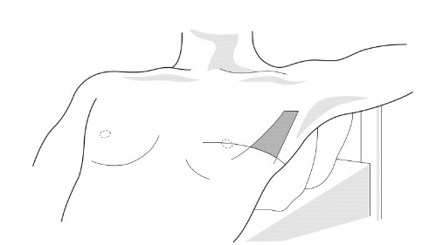
Дренаж должен устанавливаться в «безопасном треугольнике». Это треугольник, ограниченный передней границей широчайшей мышцы спины, боковой границей большой грудной мышцы и горизонтальной линией, проходящей через сосок.

- Химический плевродез
При ХП в плевральную полость вводят вещества, приводящие к асептическому воспалению и образованию сращений между висцеральным и париетальным листками плевры, что приводит к облитерации плевральной полости.
Химический плевродез используют при невозможности по каким-либо причинам выполнить радикальную операцию.
Наиболее сильным склерозирующим агентом является тальк, его введение в плевральную полость достаточно редко сопровождается развитием респираторного дистресс-синдрома и эмпиемы плевры. Методика плевродеза тальком требует распыления 3 –5 граммов талька с помощью специального пульверизатора, вводимого через троакар перед дренированием плевральной полости.
Используются также антибиотики группы тетрациклина (доксициклин) и блеомицина. Доксициклин следует вводить в дозе 20 – 40 мг/кг, при необходимости процедуру можно повторить на следующий день. Блеомицин вводят в дозе 100 мг в первый день и, если необходимо, повторяют плевродез по 200 мг блеомицина в последующие дни. После дренирования препарат вводят через дренаж, который пережимают на 1 – 2 часа, или, при постоянном сбросе воздуха, проводят пассивную аспирацию по Бюлау. За это время пациент должен постоянно менять положение тела, для равномерного распределения раствора по всей поверхности плевры.
В клинической практике используются другие вещества: раствор бикарбоната натрия, повидон-иод, этиловый спирт, 40% раствор глюкозы и т.д.
Можно выполнить механический плевродез, используя специальные торакоскопические инструменты для абразии плевры или, в более простом и эффективном варианте – кусочки стерилизованной металлической губки, применяемой в быту для мойки посуды.
Физические методы плевродеза также дают хорошие результаты. Среди них выделяют обработку париетальной плевры электрокоагуляцией – при этом более целесообразно использовать коагуляцию через смоченный физиологическим раствором марлевый шарик; такой способ плевродеза характеризуется большей площадью воздействия на плевру при меньшей глубине проникновения тока. Также существует деструкция париетальной плевры с помощью аргоно-плазменного коагулятора или ультразвукового генератора.

Алгоритм действий при первичном спонтанном пневмотораксе.
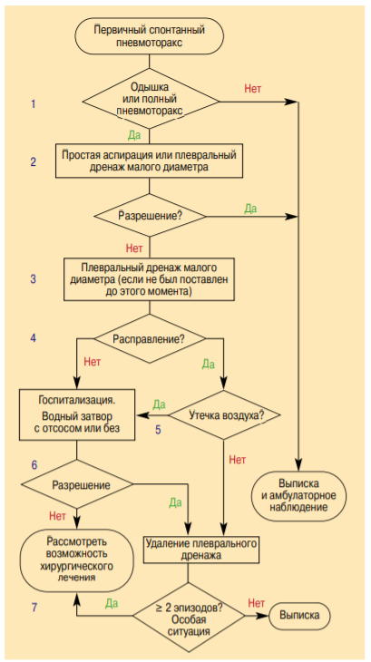

- Хирургическое лечение
6.1. Показания и противопоказания
Показания к экстренной и срочной операции:
- гемопневмоторакс;
- напряженный пневмоторакс при неэффективности дренирования.
- продолжающийся сброс воздуха при невозможности расправить легкое
- продолжающийся сброс воздуха более 72 часов при расправленном легком

Показания к плановому хирургическому лечению:
- рецидивирующий, в том числе контрлатеральный пневмоторакс;
- двусторонний пневмоторакс;
- первый эпизод пневмоторакса при выявлении булл или спаек (II-IV тип изменений по Vanderschuren R. и Boutin C.);
- эндометриоз-зависимый пневмоторакс;
- подозрение на вторичный пневмоторакс. Операция носит лечебно-диагностический характер;
6. профессиональные и социальные показания – пациенты, чья работа или хобби связаны с изменениями давления в дыхательных путях (летчики, парашютисты, дайверы и музыканты, играющие на духовых инструментах).
7. ригидный пневмоторакс

Если проведенное лечение эффективно, необходимо выполнить СКТ, и в случае выявления булл, эмфиземы и интерстициальных заболеваний легкого необходимо рекомендовать плановую операцию. Если же изменений паренхимы легкого, подлежащих хирургическому лечению нет, то можно ограничиться проведенным консервативным лечением, рекомендовав больному соблюдение режима физической активности и СКТ-контроль раз в год. Если же дренирование не привело к расправлению легкого и в течение 72 часов сохраняется поступление воздуха по дренажам, показана срочная операция.

При рецидиве пневмоторакса показана операция, однако, всегда предпочтительно сначала выполнить дренирование плевральной полости, добиться расправления легкого, затем сделать СКТ, оценить состояние легочной ткани, обращая особое внимание на признаки диффузной эмфиземы, ХОБЛ интерстициальных заболеваний и процессов деструкции легочной ткани; а операцию выполнить в плановом порядке. Предпочтительным доступом является торакоскопический.
Оперативные приемы при хирургическом лечении пневмоторакса можно условно разделить на три этапа:
- ревизия,
- операция на измененном участке легкого,
- облитерация плевральной полости.
Идет поиск источника поступления воздуха. После этого плевральную полость осушают и приступают к ушиванию дефекта или к резекции легкого. Если источник обнаружить не удалось, необходимо устранить имеющиеся неповрежденные буллы и блебы (В зарубежной пульмонологии принято различать блебы (англ. «blebs» - пузыри) - воздушные полости размером менее 1 см, расположенные в интерстиции и субплеврально, и буллы - воздушные образования диаметром более 1 см, стенки которых выстланы альвеолярным эпителием), но и создать условия для облитерации плевральной полости – выполнить плевродез или эндоскопическую париетальную плеврэктомию.

Легочный этап операции.
Операцией выбора является резекция измененного участка легкого (краевая, клиновидная), которая выполняется с помощью эндоскопических сшивающих аппаратов, обеспечивающих формирование надежного герметичного механического шва.
В ряде случаев возможно выполнение следующих вмешательств:
- Электрокоагуляция блебов
- Вскрытие и ушивание булл
- Пликация булл без вскрытия
- Анатомическая резекция легкого
Показания к эндоскопической лобэктомии при СП крайне ограничены, ее следует выполнять при кистозной гипоплазии доли легкого.

Послеоперационное лечение при неосложненном течении
- Плевральную полость дренируют двумя дренажами диаметром 6-8 мм. В раннем послеоперационном периоде показана активная аспирация воздуха из плевральной полости с разряжением 20-40 см. вод. ст.
- Для контроля расправления легкого выполняется рентгенологическое исследование в динамике.
- Критериями возможности удаления плеврального дренажа являются: полное расправление легкого по данным рентгенологического исследования, отсутствие поступления воздуха и экссудата по дренажу в течение 24 часов.
- Выписка при неосложненном течении послеоперационного периода возможна через сутки после удаления плеврального дренажа, при обязательном рентгенологическом контроле перед выпиской.

Ведение отдаленного послеоперационного периода:
- После выписки из стационара больной должен избегать физических нагрузок в течение 4 недель.
- В течение 1-го месяца пациенту необходимо посоветовать избегать перепадов барометрического давления (прыжки с парашютом, дайвинг, воздушные перелёты).
- Пациенту необходимо посоветовать отказаться от курения.
- Показано наблюдение пульмонолога, исследование функции внешнего дыхания через 3 месяца.

Вывод
Таким образом, пневмоторакс представляет собой скопление воздуха в плевральной полости.

Первичный спонтанный пневмоторакс возникает у молодых людей, не имеющих признаков респираторных заболеваний. У пациентов с фоновым легочным заболеванием может развиться вторичный спонтанный пневмоторакс.
Напряженный пневмоторакс – ургентное состояние, требующее проведения немедленной декомпрессии (установление дренажа или прокол иглой) грудной клетки на стороне поражения.
Пациенты с пневмотораксом обычно жалуются на одышку и боль в груди. При напряженном пневмотораксе критическое болезненное состояние пациентов характеризуется частым затрудненным дыханием, цианозом, профузным потоотделением и тахикардией.

Терапия первой линии при пневмотораксе включает в себя наблюдение за состоянием больного с подключением кислородной терапии, чрескожной аспирации воздуха из плевральной полости, торакостомии - дренирования плевральной полости через плевральную дренажную трубку, а в некоторых случаях - видеоторакоскопии с торакостомией.

Пациенты, имеющие в анамнезе спонтанный пневмоторакс, подвергаются риску рецидива. Для ограничения вероятности рецидива используется плевродез (облитерация плевральной полости, инициируемая с помощью механического абразива, либо формирование сращений путем химического раздражения плевральной поверхности).

